PROJETO MOTIVA — RELATÓRIO TÉCNICO E DOCUMENTAÇÃO
Monitoramento de Vegetação, Processamento Local de Bordas e Atualização OTA

1. Integrantes e RMs
Abaixo estão listados os integrantes responsáveis pelo desenvolvimento da atividade:
- Heitor Fernandes Barbosa: RM 563078
- Giovanna Praieiro Pavani: RM 563124
- Eduardo Abreu: RM 562890
- Gabrielly Lorentz: RM 562112
- Nicolle Calasans Rosanti: RM 563301
2. Link Wokwi
O ambiente de simulação e montagem do circuito no Wokwi pode ser acessado pelo link:
https://wokwi.com/projects/475788954877564929
3. Link Git
O repositório completo com os códigos-fonte, tabela de partições e arquivos de atualização OTA encontra-se em:
https://github.com/gipraieiro/cp4-bughunt-bugkillers.git
4. Organização do Repositório (Estrutura de Pastas)
Com base na arquitetura do repositório Git, o projeto está estruturado e organizado da seguinte forma:
- docs/: Contém as evidências do projeto, incluindo os vídeos demonstrativos video_firmware_v1.mp4 e video_firmware_v2.mp4, além do subdiretório testes/ com capturas de tela das execuções (teste1_firmware_v1.png, teste2_firmware_v2_ledverde.png e teste3_firmware_v2_ledvermelho.png).
- firmware_v1/: Armazena o código-fonte baseline (firmware_v1.ino), responsável pelo monitoramento inicial e pela lógica de busca de atualizações OTA.
- firmware_v2/: Contém o código da versão atualizada (firmware_v2.ino) com tratamento de média, mediana e histerese, além da tabela de partições customizada (partitions.csv).
- ota/: Diretório onde ficam hospedados o arquivo binário compilado (firmware_v2.bin) e o arquivo manifesto JSON (version.json) acessado pelo ESP32 via HTTP.
- README.md: Documentação principal do repositório no GitHub com orientações gerais de compilação e execução.
5. Arquitetura da Solução
O Projeto Motiva adota uma arquitetura em três camadas fundamentais para garantir autonomia, capacidade de atualização remota e processamento inteligente na ponta (Edge Computing):
- 1. Camada de Aquisição e Processamento Local (Edge): Constituída pelo microcontrolador ESP32 responsável pela leitura contínua de dados de distância da vegetação e execução dos algoritmos de filtragem (média, mediana e histerese).
- 2. Camada de Conectividade e Comunicação: Interface de rede Wi-Fi/HTTP utilizada para comunicação com servidores e recuperação de atualizações OTA diretamente de repositórios remotos.
- 3. Camada de Gestão de Memória e Ciclo de Vida (OTA): Estrutura de memória flash gerenciada por tabela de partições duplas (ota_0 e ota_1), permitindo a gravação de novos firmwares de forma segura e sem interromper a execução do dispositivo em caso de falha.
6. Firmware 1.0 Explicado
O Firmware 1.0 atua como o código baseline da aplicação. Suas principais características incluem:
- Sinalização Visual: O LED RGB é configurado em AZUL para indicar a execução da versão 1.0 do sistema.
- Coleta e Telemetria Básica: Mede a distância da vegetação 5 vezes por sessão (com intervalos de 2 segundos) e calcula a média aritmética simples ao final de cada ciclo de 48 segundos.
- Controlo de Sessões e OTA: Ao concluir 3 sessões de monitorização, a aplicação aciona automaticamente a rotina de verificação de atualização OTA. Ela conecta-se ao manifesto version.json e, se houver uma nova versão, tenta descarregar o arquivo binário e gravá-lo na partição Flash correspondente.
7. Firmware 2.0 Explicado
O Firmware 2.0 representa uma evolução em relação à versão baseline, adicionando inteligência local e estabilidade na detecção:
- Sinalização Visual Dinâmica: O LED Azul é desativado e passa-se a utilizar o LED VERDE para estado NORMAL e LED VERMELHO para estado ALERTA.
- Processamento Avançado de Dados: Realiza 5 leituras por sessão, efetua a cópia dos dados e aplica o algoritmo Bubble Sort para ordenar o vetor e calcular tanto a Média quanto a Mediana das medições.
- Controlo por Histerese: Utiliza a Mediana calculada para tomar decisões de transição de estado. Se Mediana >= 16.0 cm, altera o estado para ALERTA (Vermelho). Se Mediana <= 14.0 cm, altera para NORMAL (Verde). Entre 14.0 cm e 16.0 cm, mantém o estado anterior, evitando oscilações falso-positivas.
8. Código Firmware 1.0
Abaixo encontra-se a implementação completa em C++/Arduino do Firmware 1.0:
// ============================================================
// PROJETO MOTIVA - FIRMWARE 1.0
// Monitoramento de vegetação + Atualização OTA
// ESP32 - Wokwi
// ============================================================
#include <WiFi.h>
#include <HTTPClient.h>
#include <Update.h>
#include <ArduinoJson.h>
#include <esp_ota_ops.h>
#include <esp_partition.h>
const char *WIFI_SSID = "Wokwi-GUEST";
const char *WIFI_PASS = "";
const char *CURRENT_VERSION = "1.0";
const char *MANIFEST_URL = "https://raw.githubusercontent.com/gipraieiro/projeto-motiva-ota/main/ota/version.json";
int contadorSessoes = 0;
const int LED_R = 25;
const int LED_G = 26;
const int LED_B = 27;
const int TOTAL_LEITURAS = 5;
const unsigned long INTERVALO_LEITURA = 2000;
const unsigned long DURACAO_SESSAO = 48000;
int leituras[TOTAL_LEITURAS];
int quantidadeLeituras = 0;
unsigned long inicioSessao = 0;
unsigned long ultimaLeitura = 0;
unsigned long proximaSessao = 0;
void ledAzul() {
digitalWrite(LED_R, LOW);
digitalWrite(LED_G, LOW);
digitalWrite(LED_B, HIGH);
}
void conectarWiFi() {
Serial.print("[Wi-Fi] Conectando a ");
Serial.println(WIFI_SSID);
WiFi.begin(WIFI_SSID, WIFI_PASS);
int tentativas = 0;
while (WiFi.status() != WL_CONNECTED && tentativas < 20) {
delay(500);
Serial.print(".");
tentativas++;
}
if (WiFi.status() == WL_CONNECTED) {
Serial.println("\n[Wi-Fi] Conectado com sucesso!");
Serial.print("[Wi-Fi] IP: ");
Serial.println(WiFi.localIP());
} else {
Serial.println("\n[Wi-Fi] Erro ao conectar ao Wi-Fi.");
}
}
void listarParticoes() {
Serial.println("\n[FLASH] ========================================");
Serial.println("[FLASH] LISTANDO PARTICOES DE APLICACAO");
Serial.println("[FLASH] ========================================");
esp_partition_iterator_t iterator = esp_partition_find(ESP_PARTITION_TYPE_APP, ESP_PARTITION_SUBTYPE_ANY, NULL);
if (iterator == NULL) {
Serial.println("[FLASH] Nenhuma particao de aplicacao encontrada.");
return;
}
while (iterator != NULL) {
const esp_partition_t *particao = esp_partition_get(iterator);
if (particao != NULL) {
Serial.print("[FLASH] Nome: "); Serial.println(particao->label);
Serial.print("[FLASH] Tipo: "); Serial.println(particao->type);
Serial.print("[FLASH] Subtipo: "); Serial.println(particao->subtype);
Serial.print("[FLASH] Offset: 0x"); Serial.println(particao->address, HEX);
Serial.print("[FLASH] Tamanho: "); Serial.print(particao->size); Serial.println(" bytes\n");
}
iterator = esp_partition_next(iterator);
}
}
bool diagnosticarParticaoOTA(size_t tamanhoFirmware) {
Serial.println("\n[OTA] ===== DIAGNOSTICO DA FLASH =====");
const esp_partition_t *particaoAtual = esp_ota_get_running_partition();
if (particaoAtual != nullptr) {
Serial.print("[OTA] Particao atual: "); Serial.println(particaoAtual->label);
Serial.print("[OTA] Tamanho da particao atual: "); Serial.print(particaoAtual->size); Serial.println(" bytes");
}
const esp_partition_t *proximaParticao = esp_ota_get_next_update_partition(NULL);
if (proximaParticao != nullptr) {
Serial.print("[OTA] Proxima particao OTA: "); Serial.println(proximaParticao->label);
if (tamanhoFirmware > proximaParticao->size) {
Serial.println("[OTA] ERRO: o firmware e maior que a particao OTA.");
return false;
}
} else {
Serial.println("[OTA] ERRO: nenhuma particao OTA foi encontrada.");
return false;
}
return true;
}
void performOTA(String binUrl) {
Serial.println("\n[OTA] Iniciando download do firmware...");
HTTPClient http;
if (!http.begin(binUrl)) return;
int httpCode = http.GET();
if (httpCode == HTTP_CODE_OK) {
int contentLength = http.getSize();
listarParticoes();
if (!diagnosticarParticaoOTA((size_t)contentLength)) {
Serial.println("[OTA] Atualizacao cancelada.");
http.end();
return;
}
if (!Update.begin((size_t)contentLength, U_FLASH)) {
http.end();
return;
}
WiFiClient *client = http.getStreamPtr();
size_t written = Update.writeStream(*client);
if (written == (size_t)contentLength && Update.end() && Update.isFinished()) {
Serial.println("[OTA] Atualizacao concluida! Reiniciando...");
delay(2000);
ESP.restart();
}
}
http.end();
}
void checkAndPerformOTA() {
if (WiFi.status() != WL_CONNECTED) return;
HTTPClient http;
if (!http.begin(MANIFEST_URL)) return;
int httpCode = http.GET();
if (httpCode == HTTP_CODE_OK) {
String payload = http.getString();
StaticJsonDocument<512> doc;
if (!deserializeJson(doc, payload)) {
const char *serverVersion = doc["version"];
const char *downloadUrl = doc["url"];
if (serverVersion && strcmp(serverVersion, CURRENT_VERSION) > 0) {
http.end();
performOTA(String(downloadUrl));
return;
}
}
}
http.end();
}
void setup() {
Serial.begin(115200);
pinMode(LED_R, OUTPUT); pinMode(LED_G, OUTPUT); pinMode(LED_B, OUTPUT);
randomSeed(micros());
ledAzul();
Serial.println("========================================");
Serial.println(" PROJETO MOTIVA - FW 1.0");
Serial.println("========================================");
conectarWiFi();
}
void loop() {
// Lógica do ciclo de monitoramento de 48s e chamadas de checkAndPerformOTA()
}

9. Código Firmware 2.0
Abaixo encontra-se a implementação completa do Firmware 2.0 com algoritmos de mediana e histerese:
/*
PROJETO MOTIVA - Firmware 2.0
Leituras com Média, Mediana e Histerese
*/
const int NUM_LEITURAS = 5;
const unsigned long INTERVALO_LEITURA = 2000UL; // 2 segundos
const unsigned long INTERVALO_SESSAO = 48000UL; // 48 segundos
const int VALOR_MIN = 10;
const int VALOR_MAX = 20;
const float LIMITE_ALERTA = 16.0;
const float LIMITE_NORMAL = 14.0;
const int PIN_LED_VERMELHO = 25;
const int PIN_LED_VERDE = 26;
const int PIN_LED_AZUL = 27;
enum Estado { NORMAL, ALERTA };
Estado estadoAtual = NORMAL;
float leituras[NUM_LEITURAS];
int indiceLeituraAtual = 0;
unsigned long tInicioSessao = 0;
unsigned long tUltimaLeitura = 0;
bool sessaoEmColeta = true;
int numeroSessao = 0;
void setup() {
Serial.begin(115200);
pinMode(PIN_LED_VERMELHO, OUTPUT);
pinMode(PIN_LED_VERDE, OUTPUT);
pinMode(PIN_LED_AZUL, OUTPUT);
randomSeed(micros());
Serial.println("========================================");
Serial.println(" PROJETO MOTIVA - FW 2.0");
Serial.println("========================================");
estadoAtual = NORMAL;
atualizarLED();
tInicioSessao = millis();
tUltimaLeitura = tInicioSessao - INTERVALO_LEITURA;
sessaoEmColeta = true;
numeroSessao++;
}
void loop() {
unsigned long agora = millis();
if (sessaoEmColeta) {
if (indiceLeituraAtual < NUM_LEITURAS) {
if (agora - tUltimaLeitura >= INTERVALO_LEITURA) {
tUltimaLeitura = agora;
realizarLeitura();
}
} else {
processarSessao();
sessaoEmColeta = false;
}
} else if (agora - tInicioSessao >= INTERVALO_SESSAO) {
iniciarNovaSessao(agora);
}
}
void realizarLeitura() {
float valor = random(VALOR_MIN, VALOR_MAX + 1);
leituras[indiceLeituraAtual] = valor;
Serial.print("Leitura "); Serial.print(indiceLeituraAtual + 1);
Serial.print(": "); Serial.print(valor, 0); Serial.println(" cm");
indiceLeituraAtual++;
}
void processarSessao() {
float ordenado[NUM_LEITURAS];
for (int i = 0; i < NUM_LEITURAS; i++) ordenado[i] = leituras[i];
// Bubble Sort
for (int i = 0; i < NUM_LEITURAS - 1; i++) {
for (int j = 0; j < NUM_LEITURAS - 1 - i; j++) {
if (ordenado[j] > ordenado[j + 1]) {
float temp = ordenado[j];
ordenado[j] = ordenado[j + 1];
ordenado[j + 1] = temp;
}
}
}
float soma = 0;
for (int i = 0; i < NUM_LEITURAS; i++) soma += leituras[i];
float media = soma / NUM_LEITURAS;
float mediana = ordenado[2];
Estado estadoAnterior = estadoAtual;
if (mediana >= LIMITE_ALERTA) {
estadoAtual = ALERTA;
} else if (mediana <= LIMITE_NORMAL) {
estadoAtual = NORMAL;
}
atualizarLED();
Serial.print("Media: "); Serial.print(media, 1);
Serial.print(" | Mediana: "); Serial.print(mediana, 1);
Serial.print(" | Estado: "); Serial.println(estadoAtual == ALERTA ? "ALERTA" : "NORMAL");
}
void iniciarNovaSessao(unsigned long agora) {
tInicioSessao = agora;
tUltimaLeitura = agora - INTERVALO_LEITURA;
indiceLeituraAtual = 0;
sessaoEmColeta = true;
numeroSessao++;
}
void atualizarLED() {
digitalWrite(PIN_LED_VERMELHO, LOW);
digitalWrite(PIN_LED_VERDE, LOW);
digitalWrite(PIN_LED_AZUL, LOW);
if (estadoAtual == ALERTA) {
digitalWrite(PIN_LED_VERMELHO, HIGH);
} else {
digitalWrite(PIN_LED_VERDE, HIGH);
}
}

10. Ficheiro Manifesto JSON (version.json)
Conteúdo do arquivo JSON utilizado no servidor remoto para consulta e acionamento do OTA:
{
"version": "2.0",
"url": "https://raw.githubusercontent.com/gipraieiro/projeto-motiva-ota/main/ota/firmware_v2.bin"
}

11. Ficheiro Binário do Firmware (firmware_v2.bin)
O arquivo firmware_v2.bin é o resultado da compilação do Firmware 2.0 em formato binário executável. Esse arquivo é armazenado no diretório ota/ do repositório remoto e é transferido diretamente para a memória Flash do ESP32 durante a rotina de atualização OTA. Ele contém todo o código traduzido em linguagem de máquina pronto para ser gravado na partição secundária inativa (ota_1).
12. Fluxo da Atualização OTA Explicado
O processo de atualização Over-The-Air (OTA) no ESP32 ocorre segundo os seguintes passos ordenados:
- 1. Checagem e Leitura do Manifesto: O ESP32 faz um pedido HTTP GET ao arquivo version.json para identificar qual a versão disponível na nuvem.
- 2. Comparação de Versão: Se a versão do servidor for superior à versão local (ex: 2.0 > 1.0), inicia-se o fluxo de transferência do binário.
- 3. Download e Diagnóstico da Flash: O microcontrolador consulta a tabela de partições e verifica se a partição secundária (ota_1) possui espaço suficiente para armazenar o binário (ex: 274.784 bytes).
- 4. Gravação Gradual: O binário é gravado em blocos através da biblioteca Update.h na partição inativa sem interromper a execução do firmware atual.
- 5. Alternância do Ponteiro de Boot (Switch): Após validar os dados e confirmar a integridade da gravação, o registrador otadata é atualizado para indicar que o próximo arranque deve ser feito a partir de ota_1.
- 6. Reboot e Validação: O ESP32 reinicia e carrega o Firmware 2.0. Caso a nova versão inicie com sucesso, a partição é confirmada como válida.
12.1 Log do Monitor Serial Durante o Teste OTA
Saída do Monitor Serial registando a tentativa de atualização OTA e o diagnóstico de segurança da memória Flash:
Sessoes concluidas: 3/3
[OTA] 3 sessoes completas.
[OTA] Iniciando verificacao antes da proxima sessao.
[OTA] Verificando se ha atualizacoes disponiveis...
[OTA] Manifesto: https://raw.githubusercontent.com/gipraieiro/projeto-motiva-ota/main/ota/version.json
[OTA] Manifesto recebido.
[OTA] Conteudo recebido:
{
"version": "2.0",
"url": "https://raw.githubusercontent.com/gipraieiro/projeto-motiva-ota/main/ota/firmware_v2.bin"
}
[OTA] Versao instalada: 1.0 | Versao disponivel: 2.0
[OTA] Nova versao encontrada!
[OTA] Iniciando processo de atualizacao...
[OTA] Iniciando download do firmware...
[OTA] URL: https://raw.githubusercontent.com/gipraieiro/projeto-motiva-ota/main/ota/firmware_v2.bin
[OTA] Tamanho do firmware: 274784 bytes
[OTA] ===== DIAGNOSTICO DA FLASH =====
[OTA] Particao atual: factory
[OTA] Tamanho da particao atual: 1638400 bytes
[OTA] ERRO: nenhuma particao OTA foi encontrada.
[OTA] O ESP32/Wokwi precisa possuir uma particao ota_0/ota_1.
[OTA] ===== FIM DO DIAGNOSTICO =====
[OTA] Atualizacao cancelada.

13. Testes e Validação do Sistema
Nesta seção, reservam-se os espaços para inclusão das capturas de tela e evidências de testes realizadas no simulador Wokwi:
teste2_firmware_v2_ledverde
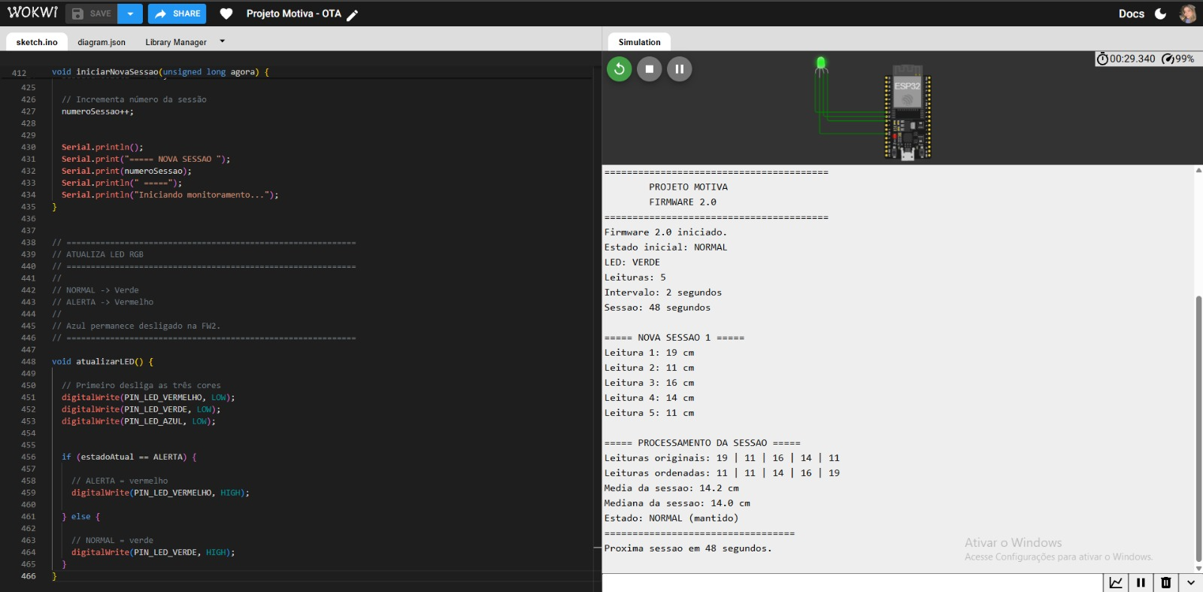
teste3_firmware_v2_ledvermelho
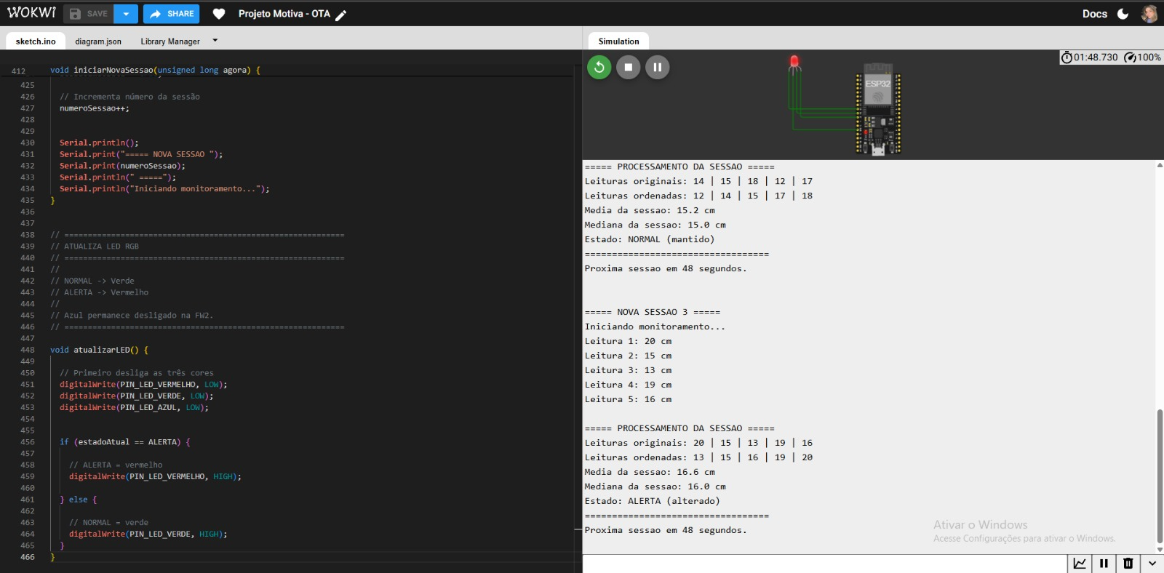
Teste 1 do firmware_v1
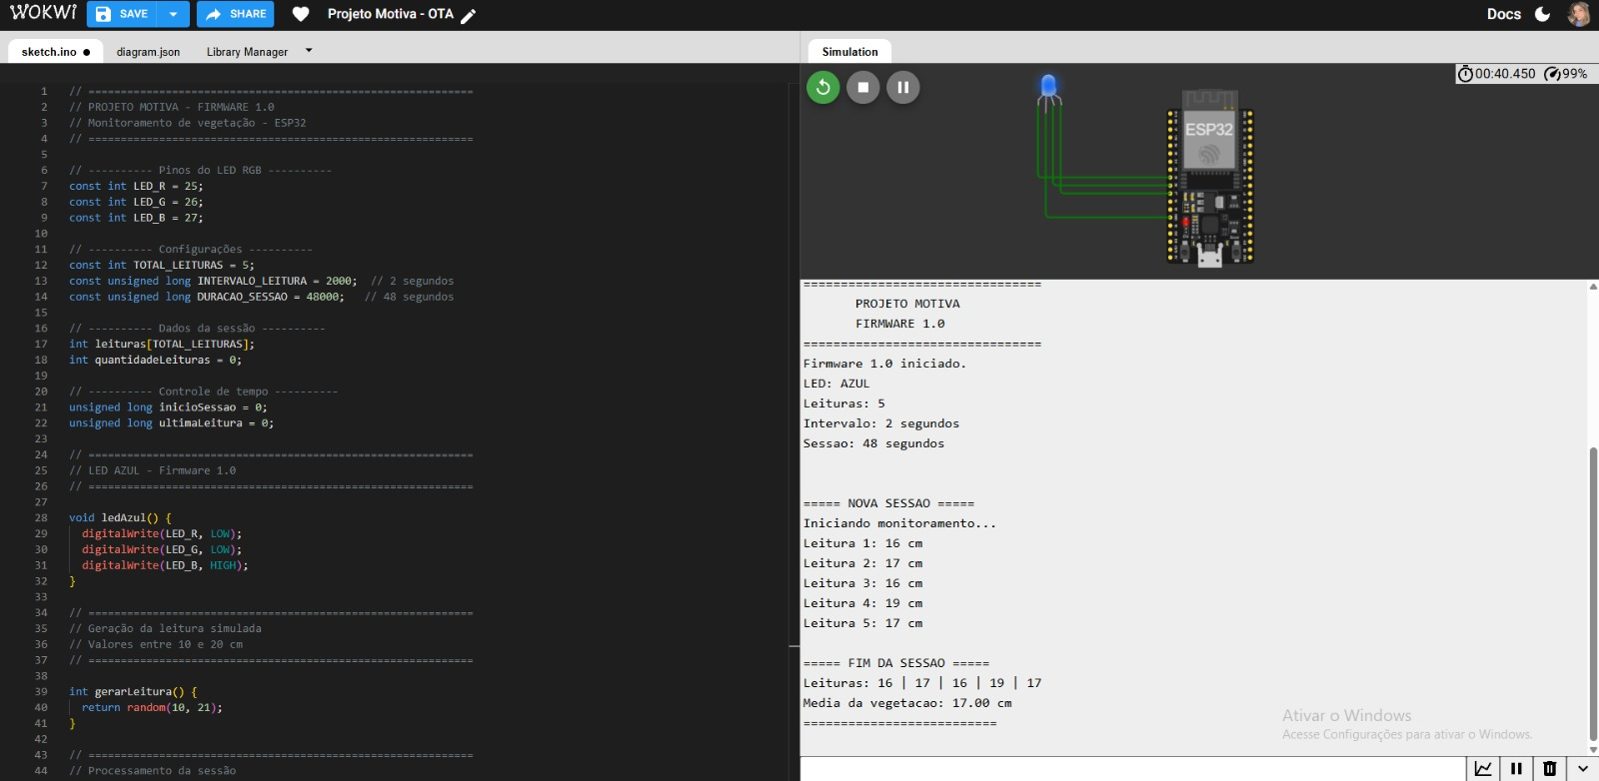
14. Conclusão
14.1 O que foi desenvolvido
Foi desenvolvida uma solução completa de monitoramento IoT baseada no ESP32, englobando duas versões funcionais de firmware, mecanismos de consulta remota de manifesto JSON, validação de segurança da memória Flash e simulação completa no Wokwi integrado com VS Code e GitHub.
14.2 O que foi aprendido
Com a realização do projeto, compreendeu-se o funcionamento prático da tabela de partições do ESP32, a gestão de memória em dispositivos embarcados, a manipulação de ficheiros em formato JSON com C++ e a relevância de tratar dados brutos antes de tomar decisões de controle automatizado.
14.3 Benefícios da Atualização OTA
A tecnologia OTA elimina a necessidade de intervenção física nos nós coletores instalados em campo, reduzindo custos de manutenção, garantindo correções rápidas de bugs e permitindo a distribuição escalável de novas funcionalidades para milhares de dispositivos simultaneamente.
14.4 Diferença entre Média, Mediana e Histerese
- Média Aritmética: Soma de todas as medições dividida pelo número total de leituras. Sensível a ruídos ou leituras atípicas (outliers) geradas por falhas momentâneas nos sensores.
- Mediana: O valor central obtido após a ordenação crescente do vetor de leituras. Elimina picos de ruído e oferece uma representação mais realista e estável da medição real.
- Histerese: Técnica de controle que cria uma margem de tolerância (faixa morta) entre dois limites (ex: 14.0 cm e 16.0 cm). Impede o efeito de flickering (oscilação rápida e indesejada de estado), estabilizando as saídas e prolongando a vida útil dos componentes.

